甲骨拼合第88則
李愛輝
首都師範大學文學院

第88則：[合補12366（歷藏9851）+合補12502（歷藏9785）]+合補12410（歷藏15333）
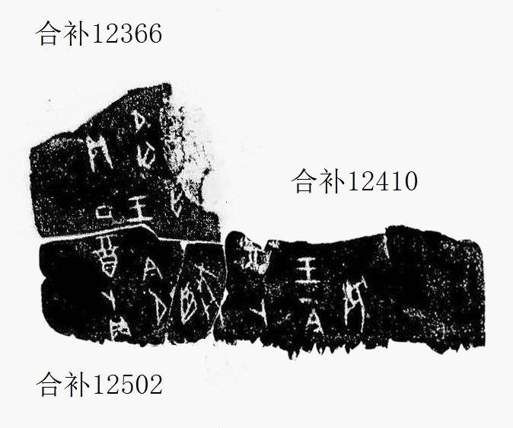

（綴合得到黃天樹師的悉心指導，謹致謝忱。）

林宏明博士《甲骨新綴第208例》http://www.xianqin.org/blog/archives/2329.html

